上海大学2017学年春季学期投资学考试论文
贵州茅台酒股份有限公司公司价值评估研究
姓名：白承哲 学号： 15124053
摘 要：
｛用两百字左右说明文章主要内容、主要方法、主要结论及主要新意。｝

关键字：｛三到五个关键字，按重要性排序，每个关键字2到5个字｝
茅台 白酒行业 趋势 价值判断
论文评语：

成绩： 任课教师：吴建刚
- 公司创业历程、创始人或创始团队，现有核心人物及团队，在此基础上形成的公司架构及文化特质
  - 创业历程
茅台酒厂阶段：
1951年，国家以1.3亿元（旧币）赎买成义烧房，正式成立“贵州省专卖事业公司仁怀县茅台酒厂”（简称茅台酒厂）。
50-90年代，茅台酒厂被国家划为贵州省直属企业，其产品茅台酒被评为国酒。在此期间，工艺上茅台，确立了贵州茅台酒三种典型体（酱香、醇甜、窖底）的划分。三种酒体理论的提出,对于保障茅台酒质量稳定性具有革命性的价值,使勾兑有了可以依据。产量上，1978年茅台酒年产量突破千吨（1068吨），率先引入半机械化生产，不断提高生产效率。此外，茅台畅销海外，屡获佳奖，注册有“车轮”“葵花”“飞天”等商标，89年销售额破亿。
贵州茅台酒股份有限公司阶段：
1999年， 贵州茅台股份有限公司成立。次年，更名贵州茅台酒股份有限公司。2001年，在上证所发行上市，募集资金20亿。自此，茅台的品牌影响力大大加强，市值多次成为白酒业榜首，14年品牌价值突破千亿。
如今，茅台已成为中国白酒第一大品牌，其市值一度突破万亿。旗下有主要品类有高端酒（53度）和系列酒（53度）。此外，还有浓香型白酒，低度酒，葡萄酒以及保健酒，多品类经营。集团盈利状况良好，多项指标居于行业榜首。
  - 创始人或创始团队、现有核心人物及团队
茅台酒股份有限公司的发展离不开酿酒大师袁仁国，98年从一线员工一路晋升的袁仁国担任茅台总经理，他认为茅台当时急需市场化运作，成立销售总公司，打开了茅台的市场化之路。袁的市场化意识，在早期帮助茅台酒打响品牌，并打入公务消费市场，12年以后，其有带领茅台转战商务消费，个人消费市场。
目前茅台酒股份有限公司的董事长总经理，由李保芳担任。李在17年，带领茅台在系列酒品牌上快速扩容，进行品类优化和品牌提升，把茅台系列酒打造集团新的增长点。

  - 公司架构及文化特质
茅台酒股份有限公司由股东大会及其下属董事会，监事会组成。下属有31个生产车间与职能部门。拥有7家销售商贸以及进出口子公司。
公司以“酿造高品位的生活”为使命，以“健康永远 国酒永恒”为愿景，以“以人为本 以质求存 恪守诚信 继承创新”为核心价值观。提倡理性扩张，统筹发展，并强调以才兴企，人企共进的人才理念。将有机茅台、科技茅台、人文茅台三者结合，在不断探索和创新中走向卓越。
- 现有产品、市场竞争特征

  - 现有产品 茅台酒+系列酒
茅台酒公司主要业务是茅台酒及系列酒的生产与销售。公司经营模式为：采购原材料——生产产品——销售产品。原材料采购主要根据公司生产和销售计划进行采购；生产产品工艺流程为：制曲——制酒——贮存——勾兑——包装；销售模式以扁平化的区域经销为主，辅以公司直销的模式
从产品上看，其高端产品茅台酒的营业收入占酒类收入的90.07%以上，其余为系列酒，2016年内以来，系列酒营收增幅明显，成为新的增长点。
目前，贵州茅台酒股份有限公司茅台酒年生产量四万吨；43°、38°、33°茅台酒拓展了茅台酒家族低度酒的发展空间；茅台王子酒、茅台迎宾酒满足了中低档消费者的需求；15年、30年、50年、80年陈年茅台酒填补了我国极品酒、年份酒、陈年老窖的空白；在国内独创年代梯级式的产品开发模式。形成了低度、高中低档、极品三大系列200多个规格品种，从而占据了白酒市场制高点，称雄于中国极品酒市场。
总的来说，茅台酒与其他公司的同类产品相比更具有相对竞争优势。具有高毛利率（91%），高良品率（90%）和稀缺性。由于，受到当地的环境承载力限制，茅台的基酒产能上限基本位置在5.6万吨/年,同时其相对较长的酿造周期（5年）这些都是茅台相对其他白酒稀缺的原因。
单位:万元 币种:人民币
产品档次 | 产量  （吨） | 同比  （%） | 销量  （吨） | 同比（%） | 销售收入 | 同比  （%） | 主要代表品牌
茅台酒 | 42,828.59 | 8.94 | 30,205.52 | 31.80 | 5,239,429.45 | 42.71 | 贵州茅台酒
其他系列酒 | 20,959.02 | 1.86 | 29,902.84 | 113.19 | 577,429.58 | 171.53 | 茅台王子酒、茅台 迎宾酒、赖茅酒
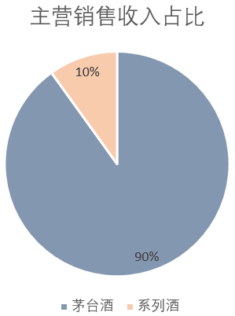
单位:元 币种:人民币
主营业务分行业情况
分行业 | 营业收入 | 营业成本 | 毛利率 （%） | 营业收入 比上年增  减（%） | 营业成本  比上年增  减（%） | 毛利率比上年增减  （%）
酒类 | 58,168,590,292.39 | 5,914,662,726.79 | 89.83 | 49.76 | 75.33 | 减少 1.48
主营业务分产品情况
分产品 | 营业收入 | 营业成本 | 毛利率  （%） | 营业收入比上年增减  （%） | 营业成本比上年增减  （%） | 毛利率比上年增减  （%）
茅台酒 | 52,394,294,489.52 | 3,763,545,873.32 | 92.82 | 42.71 | 57.76 | 减少 0.68
其他系列酒 | 5,774,295,802.87 | 2,151,116,853.47 | 62.75 | 171.53 | 117.77 | 增加 9.20
主营业务分地区情况
分地区 | 营业收入 | 营业成本 | 毛利率  （%） | 营业收入比上年增减（%） | 营业成本比上年增减（%） | 毛利率比上年增减  （%）
国内 | 55,898,493,839.69 | 5,644,839,717.00 | 89.90 | 51.97 | 77.51 | 减少 1.45
国外 | 2,270,096,452.70 | 269,823,009.79 | 88.11 | 10.27 | 39.45 | 减少 2.49

  - 市场竞争特征
行业格局清晰 茅台地位稳定
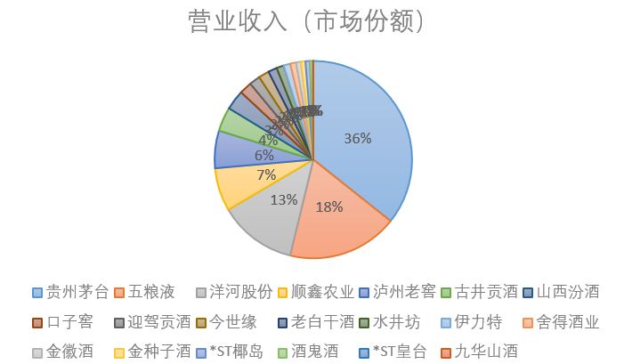
从2017年19家白酒上市企业的年报来看，除了金种子酒、迎驾贡酒、青青稞酒、皇台酒业外，其它15家酒企的净利润皆呈现上升趋势。
茅台 、 五粮液 、 洋河 、 泸州老窖 做为白酒行业前四甲，营收全部达到百亿级以上，分别为582.18亿元、301.87亿元、199.18亿元和103.95亿元，同比增速分别为49.81%、22.99%、15.92%和20.5%。另外15家酒企， 古井 贡酒、 山西汾酒 和顺鑫农业(按白酒营收计算)的营业收入在伯仲之间，分别为69.68亿元、60.37亿元和64.5亿元，其余酒企的营收则从30多亿元至数千万元不等，皇台酒业以营收4760.51万元居于榜尾。如此看来，白酒行业一二线酒企的差距相当明显，已经形成清晰的行业格局。
一二线酒企距离拉开，头部效应明显。一线酒企无论是在产品、品牌、渠道和市场等方面的竞争优势不断得到强化，强者恒强的趋势明显，尤其是随着行业集中度的不断提高，优势酒企将会抢占到更多的市场份额。

首先，茅台酒公司拥有著名的品牌，、卓越的品质、悠久的文化、独有的环境、特殊的工艺等五大优势所组成的核心竞争力。二是公司聚集了行业领先的管理、技术、营销团队和精通制酒、制曲、勾兑、品评的工匠队伍，是公司永葆核心竞争优势的坚强保障。三是公司拥有较为稳定的消费人群、忠实的“茅粉”群体、成熟的销售渠道，并在近几年的白酒行业深度调整中创新发展并成功转型，抗风险能力增强，发展基础愈加稳固。
经销途径

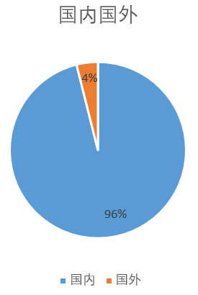
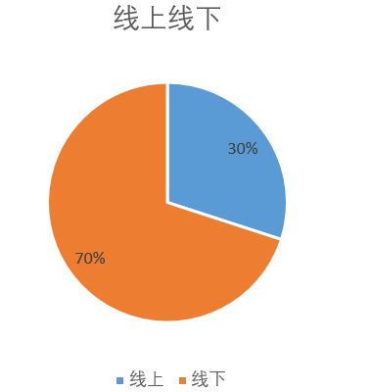
代理商为主要渠道，云商战略效果显现
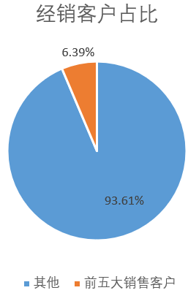
茅台目前拥有33个自营的经销商，分布在全国各省。其主要的销售途径依然是依赖于传统的代理经销商，在前五名客户中，占年度销售总额 6.39%；其中前五名客户销售额中关联方，占年度销售总额 3.59%。茅台在近几年一直在价格上对经销商采取让利措施，从而获得了大量的代理经销商，14-17年茅台没有提高出厂价，而是在17年市场复苏后开始逐步提价策略。
16年，茅台施行云商平台战略，17年9月 茅台全面开放云商平台，入住2800多家经销商和专卖店。云商战略的全面推进对茅台意义重大，将强化茅台对终端的掌控，特别是对价格和消费者，未来茅台一可通过加大自营比例增厚利润，二可通过云商强化对价格的把控，三可通过大数据掌握消费者信息。从18年初的提价放映来看，云商平台确实实现了对价格更好的管控，一定程度上，打击了传统代理商私自囤货抬价的行为。
同时，茅台计划把线上销售的占比从目前的30%逐步提升至60%，这其中既包括茅台官方的商城，也包括与其他电商平台的合作。茅台此举是为提高经销商稳价销售的透明度，加快线上线下融合。线上销售没有传统的层级代理制度，形成扁平化的销售体系，方便茅台对销售的监控和价格的调整，增加其与经销商的控制权和议价能力。
但目前来看，茅台在于其他线上零售商结合的时候还缺乏对环节的把控。比如，2018年5月，曾经发生茅台对京东供货渠道被黄牛掉包的案例。z
  - 茅台未来规划——133战略与海外布局
深刻落实133品牌战略，双轮驱动格局形成。
从近三年的年报披露来看，茅台酒股份有限公司在全力确保产品质量，努力扩大竞争优势的同时，强调着力实施“133” 品牌战略，打造出茅台酒和系列酒的双轮驱动格局。
所谓“133” 品牌战略，即倾力打造1个世界级核心品牌（茅台），3个战略品牌贵州大曲（华茅、王茅、赖茅），3个重点品牌（汉酱、仁酒、王子），若干区域品牌，打造大茅台品牌集群。该战略规划从2015年起开始执行。茅台从2015到2017年的增长离不开133战略的成功实施，茅台品类明确“1”为高端酒系品牌，“33”为3个中低端的系列酒品牌，准确定位，精准营销。政策上，茅台允许系列酒三年亏损，并且政策上每年投入不少于8亿，销量上，要求2018年系列酒的销售量超过茅台酒，但这个目标在2016年已经完成。在经营计划上，茅台计划继续经营收入15%的年增长，从2018年一季度报来看，受提价影响，当期营业收入17,466,166,384.96，较上期增幅31.24%。

加大加快国际化布局，海外市场带动新增量
茅台的海外市场尽管目前在总营收中占比3.9%，仍然值得关注。从2004茅台授权卡慕酒业在全球免税店开设专区起，茅台就开始布局海外。公司下属茅台酒进出口公司，目前共有分布于五大洲66个国家和地区的104家海外经销商。全球50多个国家的重要免税口岸的450余家免税店有产品销售。除短期促销外，茅台还在20多个国家的机场长期设立茅台专柜。
2017年，时任董事长兼CEO袁仁国表示，2020年，茅台酒海外销量要占茅台酒总销量的10%以上，消费群体要力争从华人市场为主，转向西方主流市场。现任，董事长兼CEO李保芳，也表示18年茅台酒海外市场营收占比预计提升1~2个百分点。
从产量上看，海外市场的进一步开拓会有效平衡了国内供求，同时也会迎合茅台的产能提升。茅台基酒产量2016年3.9万吨2017年4.2万吨（基酒合格率99.96%）2018年计划为4.6万吨，2019年计划为5.5万吨，到2023年形成5.6万吨茅台酒、8万吨系列酒生产规模。所以产能上，茅台能够保证海外市场的增长。
从市场分布来看，茅台的海外市场还存在不平衡和不充分的问题。除了已经与70多个国家和地区建立了经销渠道外，还有近90个空白市场。茅台计划在近两年内，在超过100个国家和地区，建立茅台营销渠道，倾力开拓非洲和大洋洲市场。

  - 内部资源和配套措施
资源上，现金流强大
白酒企业的预收款项一直有“蓄水池”的称谓，它反映了公司未来业绩的增长能力。在去年的财报中，包括茅台在内的10家酒企的预收款项较期初余额皆有所下降，即超过一半酒企的蓄水池水位下降，以茅台为例，其预收款项为144.3亿元，而其期初余额为175.41亿元。2018年的第一季度，继续延续了这一趋势，但尽管如此，由于2017年净利润同比增长61.97%，同时毛利率仍然维持在90%，茅台仍然行业第一的大量现金流。
产品上，毛利率业内第一
茅台的另一大竞争优势在于产品，除了品类清晰外，公司产品的总体毛利率业内最高，茅台酒毛利率92.82%，系列酒62.7%，未来趋势来看，提价策略对毛利率的正向促进和系列酒占比提升对毛利率的拖累相互抵消，公司的毛利仍然可以维持较高水平。对比来看，白酒同行业的第二到第四家、五粮液、洋河、泸州老窖的酒类毛利率都较高，除洋河外，均高于70%以上，分别为、76.71%、67.71%、71.73%，但都远低于茅台。茅台的产品且表现出较高的利润率，属于品牌赢利模式，产品结构稳定、优良，对于企业业绩的贡献度高。
渠道上，线下门店销售受到挤压
随着新零售的兴起，不少酒商加大市场投入，比如，2018年初郎酒集团，开设青花郎专卖店，同时已有100余家专卖店通过审批在建。类似的，2017五粮液的最新的零售终端门店“五粮e店”投入使用，并在北京、上海、广州、成都、郑州、宜宾六座城市投入了首批门店。
茅台以往通过加盟的模式拓展门店以减轻自身重资产运营带来的风险，但对于加盟商的管控同样是摆在茅台面前的一大问题。尤其是现阶段对于线下门店而言，对于加盟商的管理一旦出现疏漏，所影响的就是加盟商对应地区对于品牌的选择意愿降低的问题。同时，从当前酒水销售的主要渠道来看，虽然连锁和专卖的比例仍较低，但如果竞争对手能够有效整合其专营资源，将对茅台的线下销售造成一进步的冲击。

SWOT MATRIX | Strengths  - 产品毛利高，品牌效应明显  - 海外布局较早  - 国内线上，线下销售系统完善  - 控价能力较强，产品有一定的提价空间  - 经营性现金流稳定，短期资金周转灵活  - 市场地位高，份额大 | Weaknesses  - 海外品牌知名度较低  - 产量有限  - 对代理商管理力度薄弱
Opportunities  - 白酒业行业回暖，  - 消费升级带动需求增加，白酒个人消费比重提升  - 海外市场潜力巨大 | SO Strategies  - 加快国际化布局，实现新增量  - 调整产品结构，从公务消费向大众消费转型，提高中端市场占有率  - 通过在产地并购和自建工程，提高基酒产能 | WO Strategies  - 响应国家一带一路走出去政策，提高海外知名度  - 维持控量提价策略
Threats  - 新零售趋势下，实体门店布局较晚  - 产品结构调整，会导致总体毛利率下降  - 国内市场依然呈现挤压性增长  - 价格波动，与政策风险 | ST Strategies  - 合理运用提价策略，稳定营收  - 不断提高系列酒酿造工序，提高其毛利率 | WT Strategies  - 加快线上线下整合，建立更加灵活和透明的分销体系  - 加强渠道售价管控，打击“囤酒”“炒酒”投机行为

  - 激励机制分析
茅台作为传统的劳动密集型企业，对人才的需求巨大，茅台在近几年的良好表现也离不开，袁仁国，李保芳，季克良等优秀的管理人才。当然，一些客观条件，比如茅台地处西南山区，地区经济落后会对人才的引进造成一定的阻力。
股权机构方面
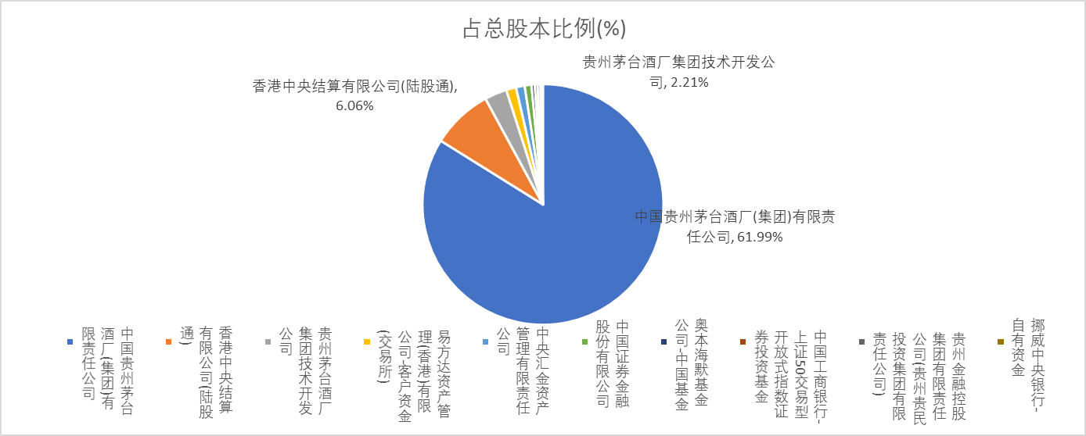
前十大股东占股总比例和73.9%，其中茅台作为第一大股东占比61.9% 是其他九大股东占股总和的3.6倍，是第二大股东的10倍。从近年的股权变动来看，茅台公司的占比，维持在60%左右，没有大幅增持的迹象。
薪酬制度方面
在高级管理人员的收入方面，茅台曾拟定2017 年 12 月底前推进制定对公司管理层和核心技术团队的股权激励办法，但一直没有具体的上市，从趋势来看，受国资委国企混改意见，茅台可能不会采取股权激励的方法。但是，茅台的高管可以增持公司股票，比如2017年，公司时任的副总经理增持60余股。同时，茅台公司的对于管理人员实行年薪制，根基工作绩效和成果设定年终奖，特殊贡献奖，以提高高级管理人员的工作积极性。其中，在薪资方面，从披露和信息来看，高管的薪资与公司的应收有较大的关系，比如2016年，茅台高管的总薪资，降幅达到63%，董事长袁仁国的薪资从15年的169.41万 将至，64.8万，从行业来看，目前茅台高管的薪酬比较有竞争力，仅次于酒鬼酒。
此外，对于中层员工实行准年薪制度，基层员工实施绩效工资（依据岗位的技术含量，劳动强度等）。对于所有的薪酬和工资审核，茅台设有专门的委员会

  - 重大风险分析
经济周期风险
茅台公司的茅台酒主要分为高端酒（¥1500/500ml左右）和系列酒（¥500/500m左右），售价相对较高，当宏观经济不景气，人们收入水平和收入预期的下降对消费需求产生影响，有可能到导致公司收入下滑，从而影响公司的盈利水平。比如，2013-2015年，受宏观经济下行和市场供求影响，白酒行业进入行业调整期，行业产能扩张过度，供大于求，行业竞争更加多维化和白热化。高端白酒价格持续下滑，库存压力加大，中国白酒市场特别是高端白酒市场竞争激烈。
政策风险
茅台作为大型国企，受国家政策调整影响较大。不如，14年后受三公消费被打压，茅台的销售和股价都出现大幅下降。17年，有政策影响，茅台调整打款周期，间接导致了预收款的减少。受国企混改趋势，在公司经营，人员任命，股权结构等方面，仍存在一定的不确定性。
自然环境风险
贵州茅台由酱香，醇香和窖底香经过长期贮存勾兑而成。实验表明只有在茅台镇独有的生态环境（包括微生物，地质，气候，水源，温度，湿度等因素）才能生产出茅台酒。因此，如果酿造茅台酒的自然生态环境遭到破坏，公司经营会受到重大影响。
假冒侵权产品风险
由于公司产品-贵州茅台酒是知名度高，深受消费者喜爱，部分不法商人，企业从事假冒茅台酒的生产与销售。同时，优势国内区域市场价格的不平衡，以及价格季节波动，制作和销售假茅台仍存在极大的谋取暴力的空间，一定程度上，对打击假冒侵权造成阻力
  - 应对能力
顺应经济形势
从2014年起，茅台坚持系列酒改革转型，转变机制，深耕渠道，将贵州茅台酱香酒系列酒培育成公司新的经济增长点。在消费群体上，公司将不断优化结构，坚持以市场和顾客为中心，继续回归大众消费、商务消费、民间消费和个人消费。
保护自然环境
茅台酒股份有限公司拥有现代化的污水处理站，2014 年起每年出资5000万元，连续10年共计出资5亿元用于赤水河环境的保护与治理。此外，赤水河上游的水质受到政府和有关部门的高度重视，贵州省政府通过对赤水河流域生态保护，建立现代化生态工业厂区等途径，确保酿制茅台酒所需的生态环境不受到污染和破坏。但赤水河流域生态环境保护压力仍然较大。
预防假冒侵权
公司在防伪打假方面采取大量措施，一方面，通过技术升级改进产品包装，增强防伪功能，推动公司产品防伪数字化。另一方面，与工商，质检，公安等职能部门以及经销商合作建立打假体系，加大力度。假冒茅台酒呈逐年减少的趋势，但是仍存在打假保知不平衡不充分的问题，受高额利润驱使，假茅台酒依然存在并对公司产品销售有一定影响。
- 公司未来利润及股票理论价值分析
  - 公司现在产品未来五年每股利润预测
从宏观上看，白酒行业利好。
根据国家统计局数据， 2017 年全国规模以上白酒企业完成酿酒总产1198.06 万千升，同比增长6.86%。全年规模以上白酒企业累计完成销售收入 5654.42 亿元，同比增长 14.42%；累计实现利润总额 1028.48 亿元，同比增长 35.79%；亏损企业累计亏损额 7.86 亿元，同比下降24.30%。根据海关总署数据， 2017 年出口白酒数量 1.66 万千升，同比增长 3.09%,累计出口总额4.70 亿美元，同比增长 0.35%。
下面从微观上对茅台进行预测
销量预测
结合茅台的制作工艺，本文采用以5年前基酒产量推算当年基酒储量，再计算本年度生产量与销售量，最后结合已有的库存调整，分别预测茅台酒和系列酒的销量。
预测前提
（1） 茅台酒公司保持当前十三五战略不变，其产品结构，生产规划方面不出现重大调整
（2）茅台酒其生产工艺，储存技术等维持当前水平，公司产品的基酒合格率，勾兑成功率等关键指标不变，
（3）茅台公司按预期完成已披露的相关生产销售指标
（4）不出现重大的政策风险，假定内外部环境没有明显变化，茅台的市场地位不变
（5）根据报道，茅台集团可能在2020年前，拆分业务，培养新的上市公司，该模型不做考虑。
预测方法：
（1）加权移动平均

预测缺陷
（1）在实际销售情况中，茅台酒销量有一定的季节性，本文中加权移动平均无法可能有一定的偏差，所以只选取年度数据
（2）对于提价影响，由于公司目前为对外公布相应的提价策略，无法准确的预测公司对不同品类的提价幅度和提价时间节点
预测解释
- 销量：
首先预测，当年可用于生产的基酒储量。
茅台的酿造工艺基本从下沙开始：每年重阳左右下沙（2017年为10月21日下沙），到第二年8月份左右丢糟，期间，两次投料，九次蒸煮，八次发酵，七次取酒。所有新的基酒分型定级后入库，这样基本已经历时一年，然后贮存一年，接着将这些基酒按同轮次，同香型合并盘勾，接着再贮存二年，接着是勾兑成型，然后还得存储一年左右才能包装生产出茅台酒成品。如此一来，整个茅台酒从下沙开始到包装成品，基本要五年左右。
例如，2018年底茅台技改在建工程增加基酒产能5152吨，需要等到2019年才能增加5512吨基酒生产，然后，用于2024年的茅台酒勾兑酿造，所以当年可用的基酒储量预测上要参考前5年的基酒产量。
然后预测基酒能生产的总产量。由于茅台酒与系列酒的对于基酒的要求与窖面，醇香，窖底等不同香型的用量不同，所以其产量受产品结构影响较大，本文假定茅台公司维持相应战略增加系列酒产量，取近两年的移动平均预测。
最后，结合以往的产销比率的加权移动平均值，结合相应的库存预测出当年的总销量，参考公司的产品战略和披露信息，预测出茅台酒和系列酒分别的销量。
预测结果如下
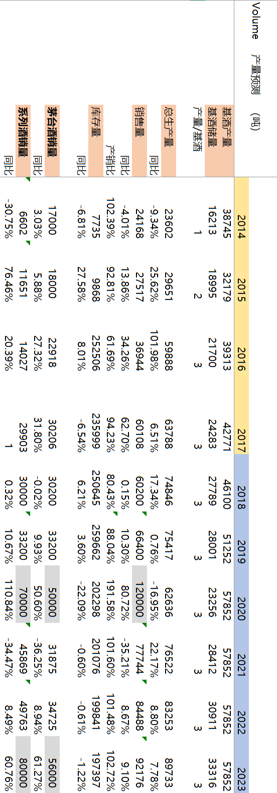

价格预测
跟踪茅台近10年的出厂价和建议零售价，绘制图形如下由于，（此处选择最具有代表性的53度飞天茅台 500ml的单瓶价格）
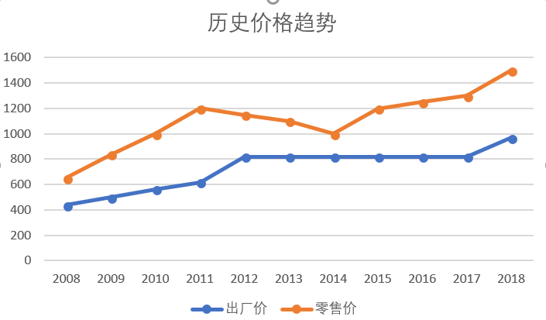
从历史的趋势来看，茅台的出厂价增幅比较稳定，而零售价的涨幅与出厂价和实际市场价波动有关。同时，广发证券的相关的研究表明，茅台的出厂价调整与PPI的增幅呈现明显的正相关，所以，本文的预测中使用PPI增幅预测（wind数据）来推算其出厂价的变动。
推算结果如下

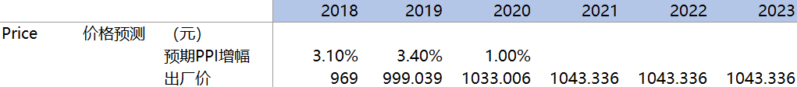
酒类业务营收预测
通过上面的数据用价格与出厂价想成可以推算出茅台酒的营收，结合茅台酒与系列酒营收占比趋势，反推出公司酒类业务总营收情况。

  - 公司远期每股利润增长情况分析
｛分悲观、正常和乐观三种情况，说明公司未来五年新产品，以及所有产品五年之后的利润增长情况。特别要说明新的产品或新的策略对未来利润的影响。各公司情况不同，根据不同公司情况进行分析。｝
  - 通过对公司未来现金流折现方式估计公司每股内在价值
｛综合上面对旧品和新品的分析，利用现金流折现模型估计公司在悲观、正常和乐观的情况下的估值，得出公司每股内在价值的一个区间估计。对使用的折现利率要进行说明。可以使用利润作为未来现金流的估计。对于前五年可以直接使用预测数据，对于五年后的利润可以使用多阶段分析方法或其它使用该公司的方法。｝

- 历史股价变动解释及投资建议
  - 公司历史股价变动解释
  - 投资建议
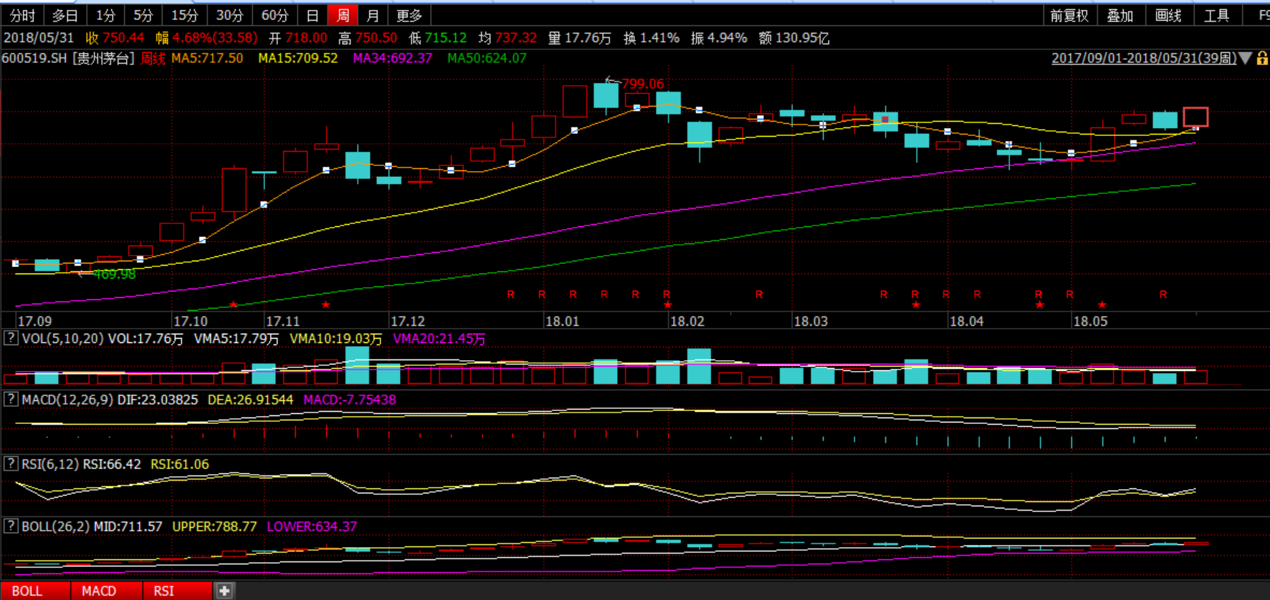

茅台酒未来六年将扩产至5.6万吨 http://company.cnstock.com/company/scp_gsxw/201711/4158044.htm
飞天茅台年产基酒4万吨 为什么还不够卖
http://stock.jrj.com.cn/2017/12/06194323751968.shtml
八个营销：国酒茅台市场谋略浅说
http://www.china-moutai.com/wenhua/chuanqimaotai/3982.html
窖面酒_醇甜酒与窖底酒中香气物质差异性分析
2018茅台酒营销战略调整
https://www.53.com.cn/news/jn1/428514.html
优质稳产，永葆茅台酒生产质量（2017&2018生产质量报告与生产目标）
http://www.china-moutai.com/xinwen/2017/4343.html
白酒上市公司高管薪酬悬殊 贵州茅台高管去年降薪六成
http://finance.ce.cn/rolling/201704/21/t20170421_22196088.shtml
白酒企业过半“蓄水池”下降，行业阵营凸显
http://www.china-moutai.com/xinwen/2018/5163.html
白酒大佬重燃门店争夺战
http://www.china-moutai.com/xinwen/2018/5143.html
通胀：从茅台价格与PPI的相关性看核心CPI 广发证券 宏观分析师 贺骁束

一、评估要求
1、按时交稿、内容要求完整（即按本提纲内容进行）；20%
2、格式是否正确及语言是否规范（补充一下，图表都要编号和命名，如：“图1 关于什么的图”、“表3 关于什么的表”等，表命名在表上方，图的命名放图下面）；10%
3、内容是否充实（总的要求5000字左右，每一部分分析是否充实，加入了自己的分析和思考，数据和图表丰富，如果拷贝太多则是负面评价）；30%
4、逻辑及分析是否正确（每一部分分析是否合理并准确）；20%
5、是否有新意（是否有独特的视角或超过课堂讲的内容的自学的东西的突破）；20%

二、文献要求
请在文章中用作者加年代的方式表示参考文献，比如：张某某（2009）提出什么什么。双比如，某理论（张某某，2009）提出什么什么。
请将文章中参考的文献用脚注标出。
参考文献的格式请百度“参考文献”。

三、补充说明
花括弧中的内容为说明内容，大家在写作时请将所有花括弧的内容删除。

